11 ноября понедельник
5А класс
Физра | Волейбол.Бег на месте 32мин. Прыжки на месте 3 мин.Отжимание 15 раз. Поднимание туловища за 1 мин.Посмотреть видео урок.Волейбол техника подачи мяча.  https://video-preview.s3.yandex.net/GbR9QwIAAAA.mp4
География | Виды изображения земной поверхности. Планы местности. Условные знаки  - Прочитать § 12. Ответить на вопросы и выполнить задания после параграфа (кроме заданий 4, 8 и 9).  - Посмотреть видеоурок переходя по ссылке https://yandex.ru/video/preview/6130040440711041241
Рус | посмотреть видеоурок по теме:«Приставки»https://yandex.ru/video/preview/4719055423360907885  упр.289устно, упр.288п  урок русского языка по данной теме на РЭШ:https://resh.edu.ru/subject/lesson/7679/start/312399/
литерат | «А. С. Пушкин. «Сказка о мёртвой царевне и о семи богатырях». Волшебство в сказке»  посмотреть видеоурок по теме:https://yandex.ru/video/preview/17482591339916587071  стр. 113 задание 9 письменно  урок литературы по данной теме на РЭШ:https://resh.edu.ru/subject/lesson/7388/conspect/310891/
матем | Запишите дату 11.11 и тему урока «Окружность и круг»  - Посмотрите видео урок по теме https://resh.edu.ru/subject/lesson/7736/main/312527/  - Выполните в тетради:  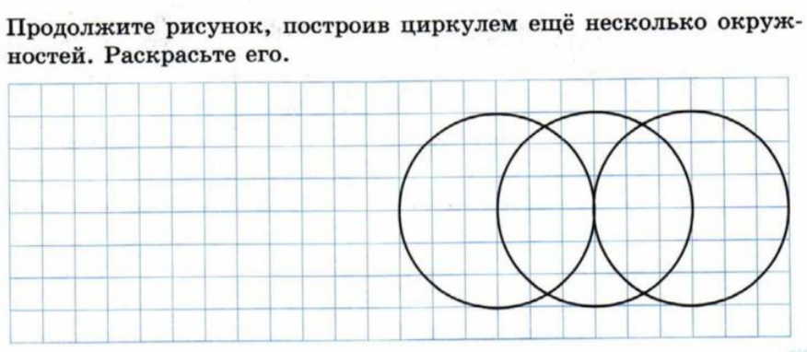  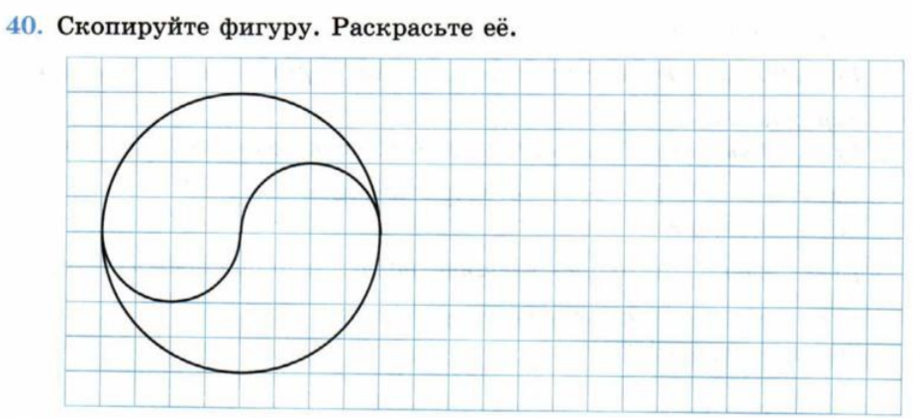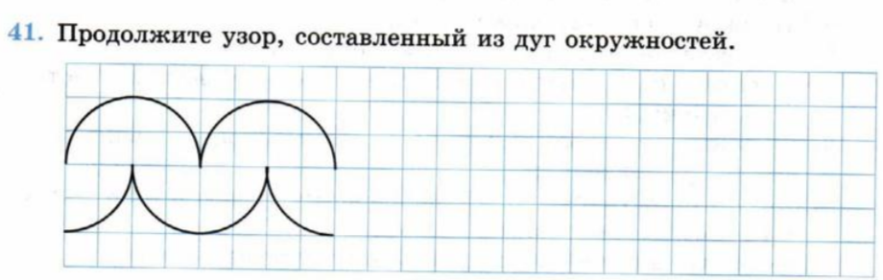
Разговор о важном | ВидеоГоворим о важном с Е.В. КузьминойСмотреть  https://razgovor.edsoo.ru/video/6310/  Анонс темы от Виталии КорниенкоСмотреть

